100年連江縣第八屆「531世界禁菸日-健康上籃」籃球賽人氣王票選暨「建國100、全民防疫」有獎徵答活動辦法
壹、活動目的：
提昇縣民「健康上籃」籃球賽參與度及豐富活動趣味性，以及增加縣民傳染病防疫相關知識。

貳、主辦單位：
連江縣衛生局

參、 活動辦法：
1、限採明信片投遞方式參加，請於明信片背面填寫以下欄位(詳如陸、填答表格)，請確實填寫，如有缺漏則以作廢論。
2、即日起至5月27日下班前收到之明信片為準，非以郵戳為憑，欲參加活動民眾請注意時間提前寄出。
3、參加票選活動每人限投遞1張明信片，超過則全部作廢，不得參加。
4、僅接受明信片方式票選，不接受電話、傳真、E-MAIL等方式參加活動。
5、參加票選活動不限定戶籍、年齡等，均可參加。
6、凡參加本活動者，皆可同時參加「531世界禁菸日-健康上籃」籃球賽人氣王票選及「建國100、全民防疫」有獎徵答活動。
7、「建國100、全民防疫」有獎徵答活動自5月15日至5月27日共計13日，每日抽出20位參加者防疫宣導T恤1件，每人僅限1次獲得防疫宣導T恤資格，但仍可參加5月28日人氣王票選摸彩活動。
8、人氣王票選活動於5月28日晚間閉幕賽結束後抽出，共計抽出6項獎項。
9、人氣王票選摸彩活動及「建國100、全民防疫」有獎徵答活動得獎者名單於隔天公佈於連江縣衛生局網站(http://www.matsuhb.gov.tw/)及馬祖資訊網(http://www.matsu.idv.tw/)，並以電話通知得獎者，得獎者請攜帶身分證明文件或委託他人至連江縣衛生局疾病管制課或各鄉衛生所領取防疫T恤1件。
10、得獎者於公告後保留領獎資格1個月，逾期即作廢。
11、明信片投遞地址：209-41連江縣南竿鄉復興村216號，疾病管制課收。
12、如有相關問題，煩請電洽(0836)22095轉224，疾病管制課林小姐。

肆、獎項：
1、人氣票選活動：
Apple iPod nano 8GB | 1個
德國百靈水洗式電鬍刀 | 1支
鍋寶4L多功能料理鍋 | 1個
聲寶SK-ZA12S涼風扇 | 1台
聲寶5L微電腦壓力鍋 | 1個
養生踏步機 | 1台
2、「建國100、全民防疫」有獎徵答活動：
連續13日每日抽出20件防疫宣導T恤，共計260件。

伍、有獎徵答題目(以下均為是非題)：
1.（ ）愛滋病毒的三大傳染途徑為：性行為傳染。血液傳染。母子垂直感染。
2.（ ）鼠害防治原則：封閉鼠道，不讓鼠來。整理環境，不讓鼠住。斷絕糧食，不讓鼠吃。
3.（ ）結核病最有效的治癒方式是：【「都治計畫」即是依照醫生指示及都治關懷員「送藥到手、服藥入口、吞了再走」】。
4.（ ）正確的洗手包括五個步驟：濕、搓、沖、捧、擦。其中「搓」的動作是擦上肥皂或洗手液，兩手交叉並互相摩擦，兩手搓揉手掌及手背，作拉手姿勢以擦洗指尖，至少須【20秒】。
5.（ ）流感的傳染途徑主要是【飛沫及接觸傳染】。
6.（ ）麻疹傳染方式經由空氣、飛沫傳播或是直接與病人的鼻腔或咽喉分泌物接觸而感染。

陸、填答表格
參加活動民眾 | 姓名
參加活動民眾 | 身分證字號
參加活動民眾 | 聯絡電話
參加活動民眾 | 通訊地址
人氣王球員 | 支持球員姓名及球衣號碼 | 球員： | 球衣號碼：
人氣王球員 | 支持球員所在隊伍
人氣王球員 | 支持的原因
「建國100、全民防疫」有獎徵答答案 |  | 1.（ ）2.（ ）3.（ ）4.（ ）5.（ ）6.（ ）

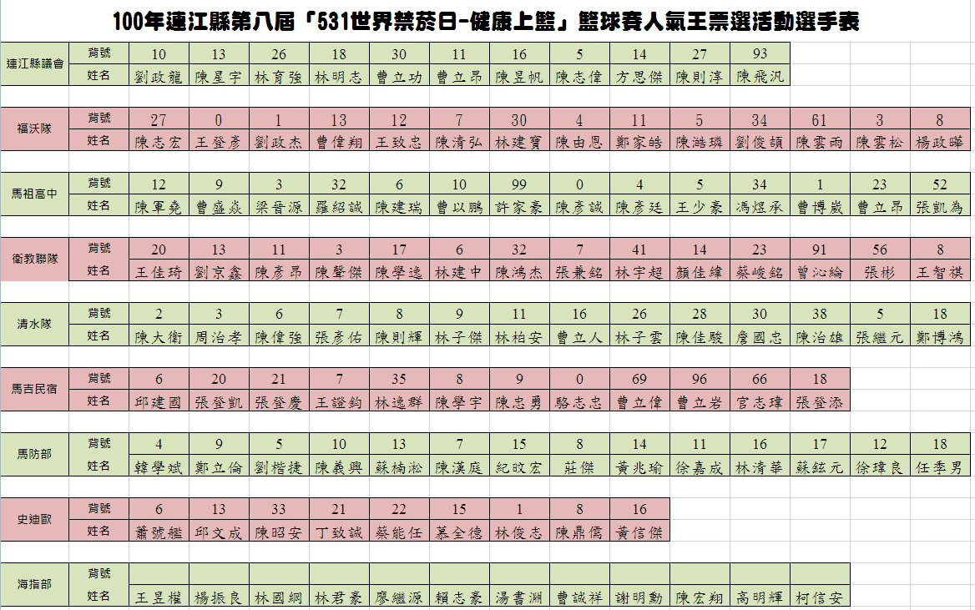

以下表格可剪下黏貼明信片使用

From：

提供明信片封面郵寄地址使用
To：連江縣衛生局 疾病管制課
209-41連江縣南竿鄉復興村216號
(083622095)

參加活動民眾 | 姓名
參加活動民眾 | 身分證字號
參加活動民眾 | 聯絡電話
參加活動民眾 | 通訊地址
人氣王球員 | 支持球員姓名及球衣號碼 | 球員： | 球衣號碼：  提供明信片背面填答使用
人氣王球員 | 支持球員所在隊伍
人氣王球員 | 支持的原因
「建國100、全民防疫」  有獎徵答答案 |  | 1.（ ）2.（ ）3.（ ）  4.（ ）5.（ ）6.（ ）

From：

提供明信片封面郵寄地址使用
To：連江縣衛生局 疾病管制課
209-41連江縣南竿鄉復興村216號
(083622095)

參加活動民眾 | 姓名
參加活動民眾 | 身分證字號
參加活動民眾 | 聯絡電話
參加活動民眾 | 通訊地址 | 提供明信片背面填答使用
人氣王球員 | 支持球員姓名及球衣號碼 | 球員： | 球衣號碼：
人氣王球員 | 支持球員所在隊伍
人氣王球員 | 支持的原因
「建國100、全民防疫」  有獎徵答答案 |  | 1.（ ）2.（ ）3.（ ）  4.（ ）5.（ ）6.（ ）

